UNIVERSIDADE FEDERAL DE SANTA CATARINA
CENTRO TECNOLÓGICO
DEPARTAMENTO DE INFORMÁTICA E ESTATÍSTICA
CURSO DE CIÊNCIAS DA COMPUTAÇÃO
DISCIPLINA: Engenharia De Software - INE5417
PROFESSORA: Patrícia Vilain

PROJETO PÔQUER: PRIMEIRA ITERAÇÃO

Chrystian Guth
Diego Gonçalves
Gabriel Gava
Lucas Pereira

Florianópolis
Agosto de 2011
1. VISÃO
1.1 VISÃO GERAL DO PROBLEMA
1.2 REQUISITOS FUNCIONAIS
1.3 REQUISITOS NÃO FUNCIONAIS
1.4 GLOSSÁRIO
1.5 ITERAÇÕES

2. REQUISITOS DA 1ª ITERAÇÃO
2.1 CASOS DE USO
2.2 DIAGRAMA DE CASOS DE USO
2.3 DIAGRAMAS DE SEQUÊNCIA

3. ANÁLISE DA 1ª ITERAÇÃO
3.1 MODELO CONCEITUAL
3.2 CONTRATOS

1. VISÃO

1.1 VISÃO GERAL DO PROBLEMA

Visamos a criação de um sistema online para o jogo de pôquer. O sistema contará com controle de usuários, torneios e mantenedores (responsáveis por criar torneios). Teremos também a implantação do próprio jogo de pôquer na modalidade No-Limit Texas Hold’em, já que esta se trata da variante de pôquer mais jogada atualmente.
Os sistema será baseado apenas em dinheiro fictício. Assim, ao se cadastrar o usuário ganhará uma quantia x de dinheiro fictício e poderá se inscrever nos torneios com este dinheiro. Além disso, os melhores colocados nos torneios ganham premiações (em dinheiro fictício).

1.2 REQUISITOS FUNCIONAIS

- CRUD de Jogadores;
- CRUD de Mantenedores do sistema, que terão privilégios para criar torneios. O privilégio de cadastrar, editar e deletar mantenedores será de um usuário Administrador pré-definido no sistema;
- CRUD de Torneios. Os torneios poderão ter entrada gratuita ou serem pagos (com dinheiro fictício) e deverão ser criados pelos mantenedores;
- Jogo de pôquer, baseado nas regras do Texas Hold’em No-Limit;
- Caixa do jogador que conterá informações sobre o mesmo, bem como a quantidade dinheiro fictício que ele possui;
- Área com instruções básicas sobre a modalidade Texas Hold’em.

1.3 REQUISITOS NÃO FUNCIONAIS

- Usabilidade: Deve ficar explicito visualmente quando for a vez de determinado jogador realizar sua jogada;
- Usabilidade: A interface deve ser simples e intuitiva, contendo apenas as opções necessárias para o uso do sistema, sem que haja demasiada informação na tela;
- Segurança: Qualquer uso do sistema, tanto por parte dos jogadores quanto por parte dos mantenedores requer autenticação com usuário e senha;
- Segurança: Somente o administrador pré-definido no sistema pode cadastrar novos mantenedores. A senha deste mantenedor será gerada automaticamente e enviada para seu e-mail cadastrado;
- Segurança: O jogador não pode acessar o sistema em mais de um computador ao mesmo tempo;
- Performance: O tempo de resposta de alguma jogada deve ser mínimo e não pode ultrapassar de 1 segundo, contando a partir do momento em que a jogada feita pelo jogador é recebida pelo sistema;
- Suporte: O administrador deve ter uma interface gráfica onde pode configurar todas as opções de funcionamento do sistema conforme desejar. Opções como: quantia inicial de dinheiro fictício que o jogador ganhará, número máximo de torneios em que um jogador pode estar ao mesmo tempo, tempo máximo de uma jogada, entre outros;
- Implementação: Utilização da tecnologia Java no lado do servidor e JavaScript no lado do cliente, sendo suportado ao menos pelos seguintes navegadores: Mozilla Firefox 6, Google Chrome 13, Opera 11 e Safari 5 (ou versões superiores).

1.4 GLOSSÁRIO

- Texas Hold’em: Variante do pôquer onde cada jogador possui duas cartas fechadas e compartilha com os demais jogadores da mesa outras 5 cartas abertas.
- No-Limit Texas Hold’em: É a variante Texas Hold’em do pôquer com a particularidade de que não há limite em uma aposta, ou seja, se desejar o jogador pode apostar todas suas fichas em apenas uma aposta.
- Caixa: No âmbito desse sistema ele será o local que conterá as informações do jogador. Nele o jogador poderá editar suas informações e ver a quantia de dinheiro fictício que possui.
- Dealer: No jogo de pôquer é o nome dado a quem distribui as cartas para os jogadores. O dealer também é o nome dado ao último jogador a falar em uma rodada. A posição do dealer é considerada a melhor posição em que um jogador pode estar na mesa, já que o dealer é o último jogador a falar sua aposta e assim possui mais informações sobre seus adversários. A posição do dealer roda no sentido horário.
- Blinds: São apostas mínimas que devem ser pagas por dois jogadores em uma rodada.
- Small blind: É a posição do jogador imediatamente a esquerda do dealer que deve depositar um valor obrigatório que em geral é metade do valor da aposta mínima permitida.
- Big blind: É a posição do jogador imediatamente a esquerda do small blind. O big blind deve obrigatoriamente depositar um valor que em geral é o mesmo valor da aposta mínima permitida na mesa.
- Under The Gun (UTG): É o jogador imediatamente a esquerda do big blind. Sempre é o primeiro jogador a apostar no pré-flop.
- Pré-flop: Primeira etapa de aposta onde ainda não foi aberta nenhuma carta comunitária na mesa. No pré-flop os jogadores apenas tem as suas suas cartas fechadas..
- Flop: É o nome dado às três primeiras cartas comunitárias abertas em uma rodada.
- Turn: É o nome dado à quarta carta comunitária aberta em uma rodada.
- River: É o nome dado à quinta carta comunitária aberta em uma rodada.
- Showdown: Ocorre quando ao final da ultima sequência de apostas de uma rodada houver mais de um jogador na mesa. Nesse caso os jogadores devem mostrar as cartas para decidir o vencedor.
- Sitting out: Jogador ausente da mesa. Caso um jogador saia da mesa ele é colocado em sitting out, o que significa que ele vai desistir de todas as apostas automaticamente, tendo que pagar apenas o valor dos blinds que são obrigatórios.
- All in: Quando o jogador aposta todas suas fichas então diz-se que este jogador está all in.
- Pote: É a quantia total de fichas apostadas durante uma rodada. O vencedor da rodada ganhará todo o pote. Se houver mais de um vencedor, então este é dividido.
- Rodada: no Texas Hold’em uma rodada se inicia com todos os jogadores presentes na mesa. Se um jogador estiver fora da mesa (sitting out) então quando a primeira aposta chegar nesse jogador ele “terá“ desistido automaticamente daquela rodada. Em cada rodada os jogadores fazem apostas com o objetivo de ganhar o pote. Ganhará o pote o último jogador que restar na mesa (naquela rodada). A primeira parte de uma rodada é denominada de pré-flop e nela os jogadores localizados na posição dos blinds devem efetuar as apostas obrigatórias, cada jogador recebe duas cartas fechadas, e se iniciam as apostas. A primeira sequência de apostas termina quando todas apostas forem cobertas e todos os jogadores apostarem a mesma quantia. Se um jogador não quiser cobrir a maior aposta, então ele pode desistir de disputar a rodada e todas as fichas já apostadas por ele continuam no pote. Após o pré-flop vem o flop onde três cartas comunitárias são abertas na mesa. Depois começa uma nova sequência de apostas e vem o turn, seguindo de outra sequência de apostas e finalmente o river com a última sequência de apostas. Caso no river haja mais de um jogador que cobriram todas as apostas, então estes jogadores devem revelar suas cartas e quem tiver o melhor jogo leva o pote. Finalmente a rodada termina. Etapas da rodada: pré-flop (apostas) > flop > apostas > turn > apostas > river > apostas > showdown.

1.5 ITERAÇÕES

Na primeira iteração buscaremos fazer a implantação do jogo de pôquer. Assim, para podermos descrever o funcionamento de um torneio de poquêr também implantaremos a parte de cadastro e acesso de jogadores, pois, o jogador é o ator principal em um jogo de pôquer online. Já a parte de edição e remoção de jogadores ficará para a segunda iteração.
Também ficará para a segunda iteração os requisitos que envolvem o administrador, os mantenedores, os torneios, o caixa do jogador e a área com instruções básicas.
Decidimos focar a primeira iteração na especificação do jogo de pôquer pois acreditamos se tratar da parte mais complexa do sistema. Com isso, na segunda iteração podemos nos focar apenas nas tarefas gerenciais que são relativamente mais simples, porém que possuem bastantes detalhes.

Casos de uso da primeira iteração:
- Cadastrar jogador;
- Autenticar jogador;
- Entrar em um torneio;
- Distribuir as cartas;
- Jogar o pré-flop;
- Mostrar o flop;
- Jogar depois do flop, depois do river ou depois do turn;
- Mostrar o turn;
- Mostrar o river;
- Mostrar showdown;
- Ir all in;
- Ir all in sem conseguir pagar a aposta.

Casos de uso da segunda iteração:
- Editar jogador;
- Excluir jogador;
- Criar torneio;
- Excluir torneio;
- Cadastrar mantenedor;
- Editar mantenedor;
- Remover mantenedor;
- Editar configurações do sistema;
- Exibir caixa;
- Exibir ajuda sobre Texas Hold’em;
- Iniciar e terminar torneio;
- Aumentar os blinds.

Uma observação interessante a ser feita é que nesta iteração os escopo de todos casos de uso apresentados será Sistema Jogador. Já na segunda iteração serão discutidos além dos escopo Sistema Jogador, o escopo Sistema Administrador e Sistema Mantenedor.

2. REQUISITOS DA 1ª ITERAÇÃO

2.1 CASOS DE USO

Caso de uso: Cadastrar jogador:
Escopo: Sistema Jogador.
Ator primário: Jogador.
Stakeholders e seus interesses:
- Jogador: Deseja se cadastrar no sistema para poder participar dos torneios.
Pré-condições: O jogador ainda não possui cadastro. Ao acessar o sistema o jogador tem a opção de se autenticar ou se cadastrar. Para este caso de uso o jogador deverá ter selecionado a opção para se cadastrar.
Pós-condições: O cadastro é salvo no banco de dados e no mesmo momento o jogador tem acesso ao sistema. O jogador também recebe uma mensagem no e-mail cadastrado avisando de sua inscrição e mostrando seu nome de usuário e senha para acesso ao sistema.
Fluxo principal:
- O jogador preenche o formulário contendo os campos necessários para o cadastro, sendo eles: login (será a chave primária e portanto deve ser único), nome, e-mail e senha (para acesso ao sistema).
- O jogador envia os dados e os mesmos são validados.
- Com o cadastro realizado o jogador é direcionado para a página principal do sistema.
Fluxo Alternativo:
- 2a. O jogador informou um nome de usuário já existente ou informou algum outro campo inválido:
- É mostrada uma mensagem de erro ao jogador informando qual foi o erro cometido.
- O jogador pode voltar ao ponto 1 do fluxo principal e corrigir o campo inválido ou pode abandonar o cadastro.

Caso de uso: Autenticar jogador:
Escopo: Sistema Jogador.
Ator primário: Jogador.
Stakeholders e seus interesses:
- Jogador: Deseja ter acesso ao sistema.
Pré-condições: O jogador já está cadastrado no sistema (definido em: Cadastrar jogador).
Pós-condições: Acesso ao sistema.
Fluxo principal:
- O jogador preenche os campos usuário e senha.
- O jogador envia os dados e os mesmos são verificados.
- Com a autenticação realizada o jogador é direcionado para a página principal do sistema.
Fluxo Alternativo:
- 2a. O jogador informou um usuário ou senha inválidos:
- É mostrada uma mensagem de erro ao jogador informando o problema.
- O jogador pode voltar ao ponto 1 do fluxo principal e preencher os campos novamente ou pode abandonar o sistema.

Caso de uso: Entrar em um torneio:
Escopo: Sistema Jogador.
Ator primário: Jogador.
Stakeholders e seus interesses:
- Jogador: Deseja entrar em um torneio.
- Jogadores: Outros jogadores que estão esperando para completar o número de inscritos necessários para o torneio começar.
Pré-condições: O jogador já está autenticado no sistema (caso de uso: Autenticar jogador) e o torneio já foi criado, como definido no caso de uso Criar torneio (este caso de uso faz parte da segunda iteração).
Pós-condições: O jogador estará inscrito no torneio.
Fluxo principal:
- O jogador escolhe o torneio em que deseja entrar.
- O jogador entra no torneio escolhido.
- O jogador é alocado em um local disponível na mesa, escolhido aleatoriamente.
- O jogador espera até que o número de jogadores necessários para o inicio do torneio se complete.
- O número de inscritos se completa e o torneio é iniciado.
Fluxo Alternativo:
- 2a. O torneio está cheio ou já começou:
- É avisado ao jogador que o torneio está cheio ou já começou.
- O jogador pode entrar em um outro torneio, caso hajam outros torneios disponíveis e com vagas abertas.
- 3-4a. O jogador decide sair do torneio:
  - Enquanto o torneio não tiver sido iniciado o jogador poderá abandonar o mesmo.

Caso de uso: Distribuir cartas:
Escopo: Sistema Jogador.
Ator primário: Dealer.
Stakeholders e seus interesses:
- Dealer: Responsável pela distribuição das cartas. No caso de um jogo de pôquer online o dealer é um componente do sistema.
- Jogadores: Os jogadores que estão no torneio.
Pré-condições: O jogadores já estão inscritos no torneio (definido em: Entrar em um torneio) e este torneio já iniciou. A rodada que será discutida nesse caso de uso ainda não foi iniciada (ver definição de rodada no glossário).
Pós-condições: Cada jogador presente terá duas cartas.
Fluxo principal:
- O dealer embaralha o baralho.
- O dealer recolhe a aposta obrigatória do small blind e do big blind e a coloca no pote.
- O dealer começa distribuindo as cartas no sentido horário, começando pelo small blind.
- O dealer termina de distribuir as cartas, sendo que o último jogador a receber é o jogador na posição do dealer.
- O dealer repete o processo 3-4 para que todos os jogadores fiquem com duas cartas.

Caso de uso: Jogar o pré-flop:
Escopo: Sistema Jogador.
Ator primário: Jogadores.
Stakeholders e seus interesses:
- Jogadores: Jogadores que estão no torneio.
Pré-condições: O jogadores já estão inscritos no torneio (definido em: Entrar em um torneio) e este torneio já iniciou. A rodada que será discutida nesse caso de uso ainda não foi iniciada (ver definição de rodada no glossário).
Pós-condições: A rodada irá para a próxima etapa ou um jogador ganhará as fichas do pote.
Fluxo principal:
- As cartas são distribuídas: Inclui Distribuir cartas.
- A aposta inicial é o valor do big blind e foi feita obrigatoriamente pelo jogador que está na posição do big blind. O jogador que está na posição do small blind teve que apostar metade do valor obrigatório apostado pelo big blind.
- No pré-flop o primeiro jogador a fazer sua jogada é o jogador a esquerda do big blind, denominado de Under The Gun (UTC).
- O próximo jogador deve fazer sua jogada.
- O passo 4 é repetido passando por todos jogadores da mesa (no sentido horário) até chegar no big blind.
- O big blind deve fazer sua jogada.
- O passo 4 é repetido até que o big blind ou o jogador que mais se aproxima pela direita dele (caso o big blind tenha desistido da rodada) não aumente a aposta.
Fluxo Alternativo:
- 3, 4, 6a. O jogador aumenta a aposta:
  - O valor total da nova aposta deve ser pelo menos o dobro da antiga aposta e as fichas apostadas são colocadas no pote.
- 3, 4, 6b. O jogador desiste da rodada:
  - O mesmo está fora desta rodada e deverá aguardar a próxima. Todas suas fichas já apostadas nessa rodada ficam no pote.
- 3, 4, 6c. O jogador paga a aposta:
- Para continuar na mesa o jogador deve pelo menos igualar o valor da aposta atual. O valor igualado deve ser colocado no pote.
- 3, 4, 6d. O jogador deseja continuar na rodada mas não tem fichas para cobrir a pagar a aposta: Inclui Ir all in sem conseguir pagar a aposta.
- 5a. Restou apenas o big blind:
  - Se quando o jogo chegar no big blind e todos jogadores tiverem desistido então o big blind ganhará o pote, finalizando este caso de uso e finalizando a rodada.
- 6a. Restou pelo menos um jogador que pagou a aposta inicial obrigatória e não há nenhum jogador que aumentou a aposta e o big blind passa a vez:
  - Este caso de uso é encerrado e o jogo irá para a próxima etapa da rodada definida no caso de uso Mostrar flop.
- 7a. Restou apenas um jogador:
  - Este caso de uso e a rodada são encerrados e o jogador restante ganhará todas as fichas presentes no pote.
- 7b. Restou mais de um jogador e ninguém aumentou a aposta:
  - Este caso de uso é encerrado e o jogo irá para a próxima etapa da rodada definida no caso de uso Mostrar flop.

Caso de uso: Mostrar flop:
Escopo: Sistema Jogador.
Ator primário: Dealer.
Stakeholders e seus interesses:
- Dealer: Responsável por mostrar o flop. No caso de um jogo de pôquer online o dealer é um componente do sistema.
- Jogadores: Os jogadores que continuam na rodada após o pré-flop.
Pré-condições: Já ocorreu a etapa da rodada definida no caso de uso Jogar o pré-flop.
Fluxo principal:
- O dealer queima uma carta do baralho.
- O dealer mostra as três cartas do flop.

Caso de uso: Jogar depois do flop, depois do river ou depois do turn:
Escopo: Sistema Jogador.
Ator primário: Jogadores.
Stakeholders e seus interesses:
- Jogadores: Os jogadores que continuam na rodada após a rodada antecessora.
Pré-condições: A rodada já passou pela etapa definida no caso de uso da rodada antecessora.
Pós-condições: A rodada irá para a próxima etapa ou um jogador ganhará as fichas do pote.
Fluxo principal:
- O jogador mais a esquerda do dealer que ainda está na rodada deve fazer sua jogada. Diferente ta etapa do pré-flop nesta etapa não existe aposta obrigatória, portando a aposta começa em zero.
- O próximo jogador deve fazer sua jogada.
- O passo 2 é repetido até que o dealer ou jogador que mais se aproxima pela direita do dealer (caso o dealer não esteja mais na rodada) não aumente a aposta.
Fluxo Alternativo:
- 1, 2a. O jogador passa a vez:
  - Se não houver um aumento em relação a última aposta paga pelo jogador em questão ou se nenhum jogador apostou ainda nessa etapa, então o jogaodor pode passar a vez.
- 1, 2b. O jogador aumenta a aposta:
  - O valor total da nova aposta deve ser pelo menos o dobro da antiga aposta e as fichas apostadas são colocadas no pote. Se ainda não houve apostas, então o valor mínimo a ser apostado é o valor do big blind.
- 1, 2c. O jogador paga a aposta:
  - Se não for possível passar a vez, então para continuar na mesa o jogador deve pelo menos igualar o valor da aposta atual. O valor igualado deve ser colocado no pote.
- 1, 2d. O jogador deseja continuar na rodada mas não tem fichas para cobrir a pagar a aposta: Inclui Ir all in sem conseguir pagar a aposta.
- 1, 2e. O jogador desiste da rodada:
  - O jogador estará fora desta rodada e deverá aguardar a próxima. Todas suas fichas já apostadas nessa rodada ficam no pote.
- 3a. Restou apenas um jogador:
  - Tanto este caso de uso quanto a rodada em questão são encerrados e o jogador restante ganhará todas as fichas presentes no pote.
- 3b. Restou mais de um jogador e ninguém aumentou a aposta:
  - Este caso de uso é encerrado e o jogo irá para a próxima etapa da rodada definida no caso de uso da rodada sucessora.

Caso de uso: Mostrar turn:
Escopo: Sistema Jogador.
Ator primário: Dealer.
Stakeholders e seus interesses:
- Dealer: Responsável por mostrar o turn. No caso de um jogo de pôquer online o dealer é um componente do sistema.
- Jogadores: Os jogadores que continuam na rodada após o flop.
Pré-condições: Já ocorreu a etapa da rodada definida no caso de uso Jogar depois do flop.
Fluxo principal:
- O dealer queima uma carta do baralho;
- O dealer mostra a carta do turn.

Caso de uso: Mostrar river:
Escopo: Sistema Jogador.
Ator primário: Dealer.
Stakeholders e seus interesses:
- Dealer: Responsável por mostrar o river. No caso de um jogo de pôquer online o dealer é um componente do sistema.
- Jogadores: Os jogadores que continuam na rodada após o turn.
Pré-condições: Já ocorreu a etapa da rodada definida no caso de uso Jogar depois do turn.
Fluxo principal:
- O dealer queima uma carta do baralho.
- O dealer mostra a carta do river.

Caso de uso: Mostrar showdown:
Escopo: Sistema Jogador.
Ator primário: Jogadores.
Stakeholders e seus interesses:
- Jogadores: Os jogadores que continuam na rodada após o river.
- Analisador de jogo: Responsável por analisar qual o jogador que possui o melhor jogo.
Pré-condições: A rodada já passou pela etapa definida no caso de uso Jogar depois do river e ainda não foi decidido um vencedor da rodada.
Pós-condições: A rodada terminará e o vencedor levará o prêmio do pote.
Fluxo principal:
- O analisador de jogo verifica qual jogador possui o melhor jogo e dá as fichas do pote a este jogador.
- Os jogadores perdedores e que estiverem a esquerda do jogador vencedor poderão não mostrar suas cartas.
- A rodada está terminada e inicia-se uma nova rodada em: Jogar o pré-flop.
Fluxo Alternativo:
- 1a. Há empate:
  - Em caso de empate o valor do pote é dividido entre os jogadores que empataram.

Caso de uso: Ir all in:
Escopo: Sistema Jogador.
Ator primário: Jogador.
Stakeholders e seus interesses:
- Jogador: jogador que foi all in e apostou todas suas fichas.
- Jogadores: Os jogadores que estão no torneio em questão.
Pré-condições: O jogadores estão em uma rodada que teve inicio no caso de uso Jogar o pré-flop.
Fluxo principal:
- O jogador aposta todas suas fichas.
Fluxo Alternativo:
- 1a. O jogador não ganha no showdown:
  - Se o jogador não ganhar no showdown então ele terá perdido todas suas fichas e estará eliminado do torneio.

Caso de uso: Ir all in sem conseguir pagar a aposta:
Escopo: Sistema Jogador.
Ator primário: Jogador.
Stakeholders e seus interesses:
- Jogador: jogador que foi all in e apostou todas suas fichas.
- Jogadores: Os jogadores que estão na rodada em questão.
Pré-condições: O jogadores estão em uma rodada que teve inicio no caso de uso Jogar o pré-flop.
Fluxo principal:
- O jogador não tem fichas suficientes para pagar uma aposta.
- O jogador deseja continuar na rodada.
- O jogador aposta todas suas fichas: Inclui Ir all in.
- Ninguém poderá aumentar a aposta até o fim da rodada.
Fluxo Alternativo:
- 3a. Existem fichas excedentes:
  - Se existem jogadores que apostaram antes e essa aposta ultrapassa o número de fichas do jogador que apostou tudo, então a quantia excedente é devolvida.
Observação Especial: Em um jogo real quando um jogador decide continuar na rodada mas não tem fichas o suficiente para igualar a última aposta e decide ir all in são criados potes paralelos e o jogador que foi all in só disputará o pote condizente com sua quantidade de fichas. Os outros jogadores que desejarem continuar apostando farão isso em um pote separado (esses jogadores estarão disputando os dois potes, já o jogador que foi all in disputará apenas o primeiro pote). Porém, para simplificar as coisas não teremos potes paralelos no nosso jogo de pôquer e iremos partir do pressuposto que quando um jogador aposta todas suas fichas, então os outros jogadores não podem apostar mais fichas que o total de fichas do jogador que apostou tudo. Se existem jogadores que apostaram antes e essa aposta ultrapassa o número de fichas do jogador que apostou tudo, então a quantia excedente é devolvida.

2.2 DIAGRAMA DE CASOS DE USO

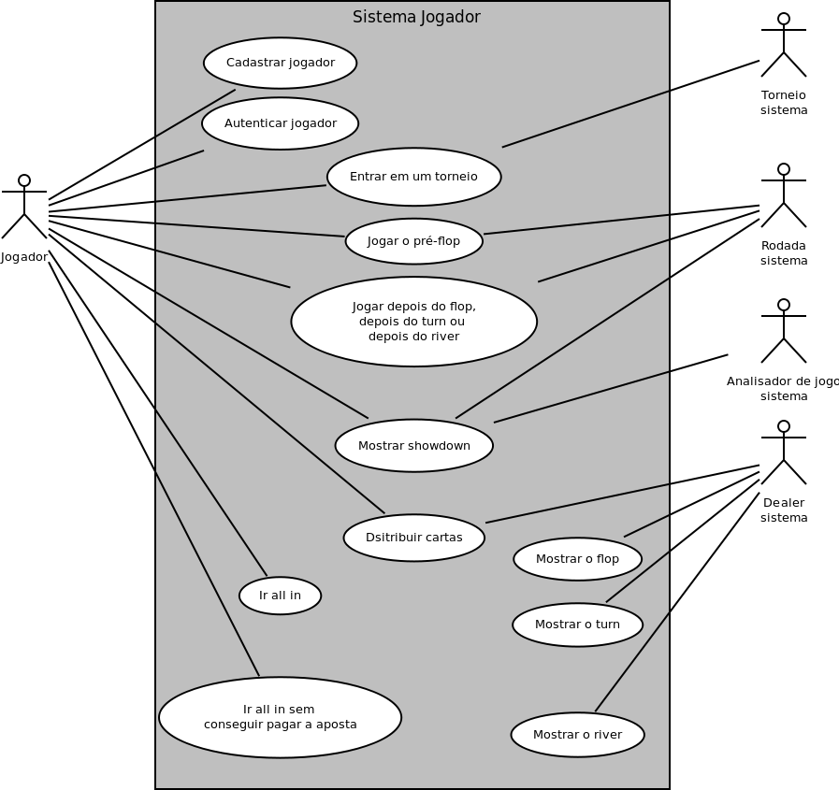

2.3 DIAGRAMAS DE SEQUÊNCIA

Cadastrar jogador
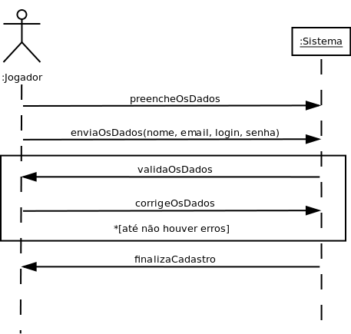
Autenticar jogador
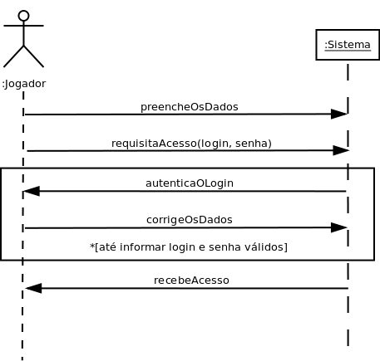

Entrar em um torneio
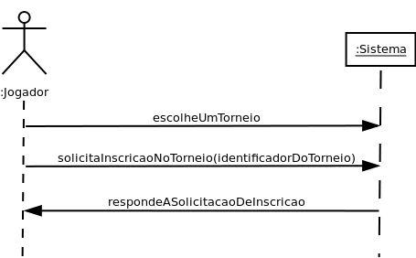
3. ANÁLISE DA 1ª ITERAÇÃO

3.1 MODELO CONCEITUAL
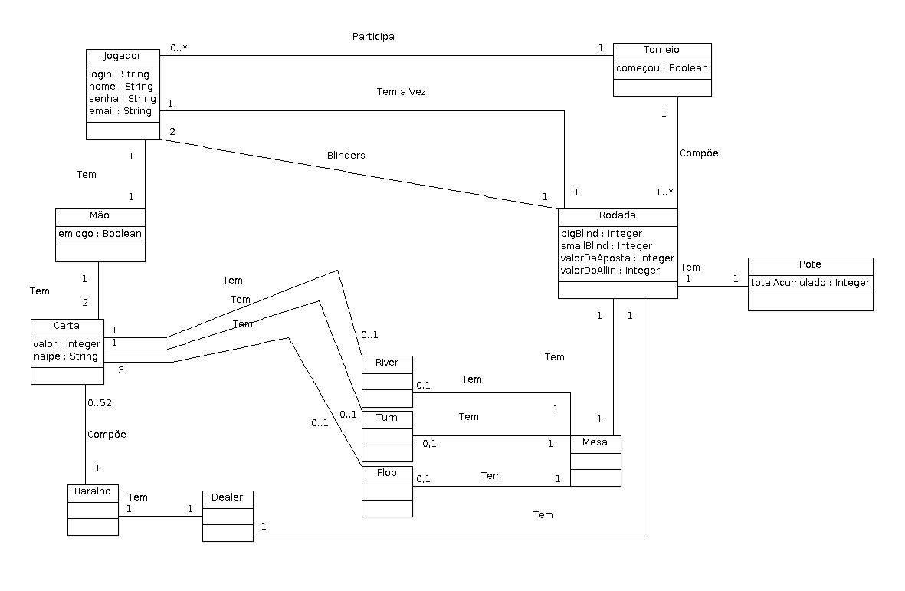
3.2 CONTRATOS

Contrato: cadastraJogador:
Operação: cadastraJogador(nome, email, login, senha).
Pré-condições: o jogador não possui cadastro.
Pós-condições:
- Uma instância jogador é criada e o cadastro é salvo no banco de dados;
- jogador foi associado aos jogadores online.
- jogador.nome recebe um nome.
- jogador.email recebe um e-mail.
- jogador.login recebe um nome de usuário.
- jogador.senha recebe uma senha.

Contrato: autenticaJogador:
Operação: autenticaJogador(login, senha).
Referências cruzadas: caso de uso Cadastrar jogador.
Pré-condições: o jogador já possui cadastro.
Pós-condições:
- Uma instância jogador é criada;
- jogador foi associado aos jogadores online.

Contrato: entrarEmUmTorneio:
Operação: entrarEmUmTorneio(jogador, identificadorDoTorneio).
Referências cruzadas: caso de uso Autenticar jogador.
Pré-condições: o jogador já está autenticado e já existe uma instância jogador.
Pós-condições:
- jogador foi associado ao torneio em que foi escrito.
- jogador.torneios recebe informações sobre o estado do jogador no torneios. Informações como: quantidade de fichas, cartas atuais, posição na mesa, etc.

